Отчёт по лекции 18-19

Студента Бондика Сергей группа 21-1

Шаг 1

Шаг 2

Шаг 3 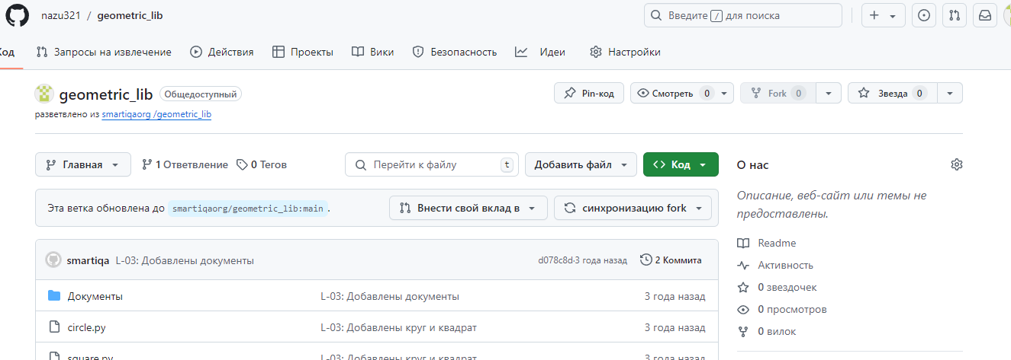

Шаг 4 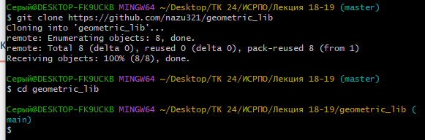

Шаг 5 

Шаг 6 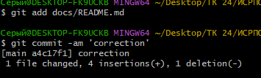

Шаг 7 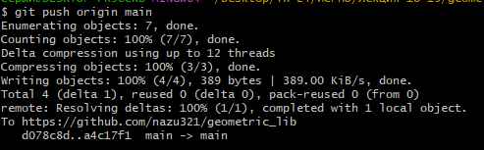

Шаг 8 

Шаг 9 